Дата «26» декабря 2025 г.
Группы К1-24
Тема урока: Практическая работа: решение экзаменационных билетов ГИБДД
Цели урока: закрепление знаний полученных при изучении Правил дорожного движения. Подготовка к теоретическому экзамену в ГИБДД.
По ссылке
https://ktts24.ru/node/424
перейти на страницу сайта и включить «Внутренний экзамен»
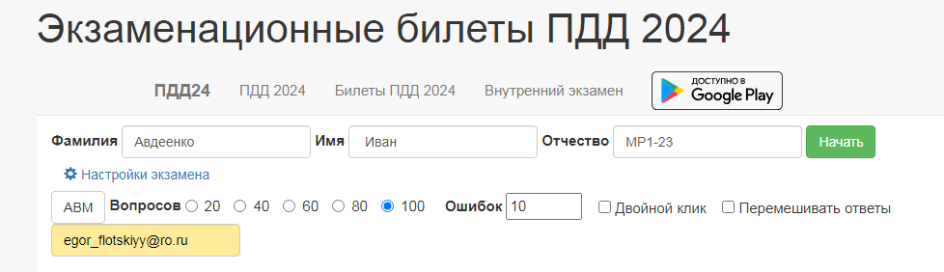В открывшемся окне:
-Заполнить свои данные - Фамилию и Имя, а вместо "Отчество" указать группу К1-24.
-В случае необходимости изменить категорию водительского удостоверения с категории «АВМ» на категорию«СD».
-Установить точку на «100» вопросов (если не установлена).
Ошибок - 10
-В поле «результат на email» написать ЭТОТ адрес электронной почты
egor_flotskiyy@ro.ru
-Нажать кнопку «Начать» и ответить на все вопросы.
Присылать мне ни чего не надо, если заполните всё верно, то ваша работа попадет ко мне на почту автоматически.

Результаты работы 17 декабря

Старцев «4»

Терешкин «2»

Мамаев «5»

Умаров «3»

Куулар «5»

Игошин «5»

Ашрафов «1/2»

Шалин «5»

Жарнаков «3»
Кто не выполнял задание «2»

Результаты работы 23 декабря

Шалин Илья «5»

Игошин Кирилл «5»

Галбин Степан «4»

Соловьев Александр «3»

Жарнаков Кирилл «3»

Ашарафов Фахридин уже лучше «2»

Умаров Икбол «3»
Кто не выполнял задание «2»

Результаты работы 24 декабря

Терешкин Сергей «4», «4»

Шалин Илья «5»

Игошин Кирилл «5»

Прямков Данил «4»

Ашрафов «4»

Старцев Артем «4»

Куулар Шоваа «3»
Dadar Kin-san «3»

Муродкулов «5»

Коренев Денис «2»

Старцев Артем «3»

Умаров Икбол «4»

Васильев Роман «5», «4», «5»

Мамаев Максим «4»
Кто не выполнял задание «2»

